LAUDA vuelve a ser líder mundial del mercado

El especialista en termorregulación galardonado por décima vez

Lauda-Königshofen, 18 de diciembre de 2025 – LAUDA DR. R. WOBSER GMBH & CO. KG ha sido nombrada líder mundial del mercado en el campo de los “equipos y sistemas de temperatura constante para el control preciso de la temperatura” por décima vez consecutiva. El prestigioso “Índice de líderes del mercado mundial”, elaborado bajo la dirección del Prof. Dr. Christoph Müller de la Universidad de St. Gallen (Suiza), constituye la base de los premios anuales que otorga la revista económica líder “WirtschaftsWoche”.

El premio aniversario llega en un momento de cambio: tras un crecimiento espectacular en 2022 y tres años de consolidación debido a la difícil situación macroeconómica, LAUDA ha logrado ampliar su posición en el mercado mundial con unas ventas actuales de alrededor de 100 millones de euros y unos 600 empleados. Para 2026, la empresa familiar de tercera generación prevé un crecimiento de las ventas de alrededor del 15 %, hasta alcanzar unos 115 millones de euros.

El Dr. Gunther Wobser, Presidente & CEO de LAUDA, destaca la importancia de este décimo premio: “El reconocimiento continuo durante una década nos llena de un orgullo extraordinario. Confirma el rendimiento excepcional de nuestros empleados en tres sedes alemanas, en cinco empresas de producción y diez de ventas. En los últimos tres años, hemos actuado con prudencia, hemos ajustado cuidadosamente las capacidades y hemos optimizado nuestros procesos. De este modo, hemos defendido nuestro liderazgo tecnológico y sentado las bases para el crecimiento futuro”.

LAUDA se centra en la innovación en las áreas de eficiencia energética, digitalización y soluciones sostenibles de control de temperatura. Las tecnologías garantizan la temperatura óptima en áreas como la electromovilidad, la tecnología del hidrógeno y la industria farmacéutica. El nuevo premio confirma a LAUDA como impulsora de la innovación y líder en ventas en el sector.

“El premio de WirtschaftsWoche es tanto una confirmación como una obligación”, resume el Dr. Wobser. “Hemos consolidado nuestra posición en el mercado y ampliado nuestra presencia global. Estamos dedicando aún más atención a nuestros clientes en todo el mundo. Con temperaturas precisas, estamos mejorando el mundo juntos: esta visión une a nuestros empleados en todo el mundo”.

El año 2026 estará marcado por hitos especiales para LAUDA: como parte de su retorno al crecimiento, la empresa familiar celebrará su 70.º aniversario el 1 de marzo.

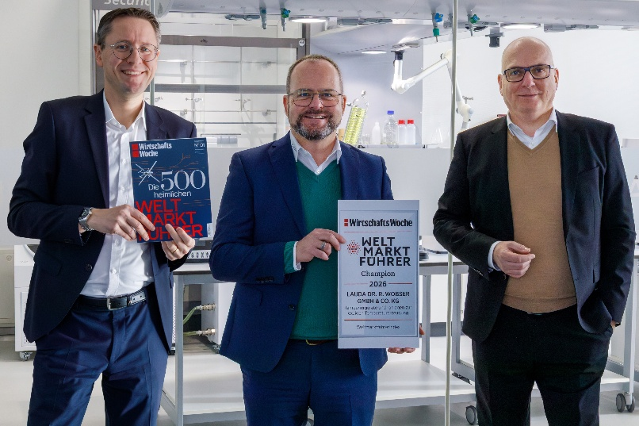

Imagen: Los directores generales de LAUDA, el Dr. Mario Englert, el Dr. Gunther Wobser y el Dr. Marc Stricker (de izquierda a derecha), están encantados de recibir su décimo premio “Global Market Leader Champion” y, respaldados por importantes pedidos ya asegurados, aspiran a volver a crecer en 2026. © LAUDA

Somos LAUDA, líderes mundiales en el sector de la regulación exacta de la temperatura. Nuestros equipos e instalaciones de termorregulación son la parte fundamental de aplicaciones importantes y contribuyen a mejorar el futuro. Somos un proveedor integral y garantizamos la temperatura óptima en la investigación, la producción y el control de calidad. Somos el socio en el que confiar para la electromovilidad, el hidrógeno, las industrias química, farmacéutica/biotecnológica y de semiconductores, así como de la tecnología médica. Gracias a nuestro asesoramiento competente y a unas soluciones innovadoras, llevamos casi 70 años entusiasmando cada día de nuevo a nuestros clientes de todo el mundo.

En la empresa, también vamos siempre un paso por delante. Impulsamos a nuestros empleados y nos desafiamos constantemente: por un futuro mejor que forjamos juntos.

Contacto de prensa
Con mucho gusto proporcionamos a la prensa información ya preparada acerca de nuestra empresa, la LAUDA FabrikGalerie y nuestros proyectos en el ámbito del fomento de la innovación, la digitalización y la gestión de ideas. Estamos deseando mantener una comunicación abierta con usted. ¡Póngase en contacto con nosotros!

CHRISTOPH MUHR
Jefe de comunicación corporativa
T + 49 (0) 9343 503-349
christoph.muhr@lauda.de

LAUDA DR. R. WOBSER GMBH & CO. KG, Laudaplatz 1, 97922 Lauda-Königshofen, Alemania. Sociedad comanditaria: Sede Lauda-Königshofen Tribunal de registro Mannheim HRA 560069. Socio comanditario: LAUDA DR. R. WOBSER Verwaltungs-GmbH, Sede Lauda-Königshofen, tribunal de registro Mannheim HRB 560226 Directores Generales: Dr. Gunther Wobser (Presidente & CEO), Dr. Mario Englert (CFO), Dr. Marc Stricker (COO)

